# Guide LEDS WS2812B avec RetroBat

Matériel nécessaire :

* Carte Arduino (Uno pour mon cas mais ça doit normalement fonctionner avec les autres)
* Leds WS2812B (existe en sous plusieurs formats : leds indépendantes, bandeau leds, panneau, anneau ...)

Un ordinateur sous Windows

Logiciels à installer :

* Arduino IDE
* RetroBat

## Gérer des leds WS2812B avec une carte Arduino

Schéma de Câblage

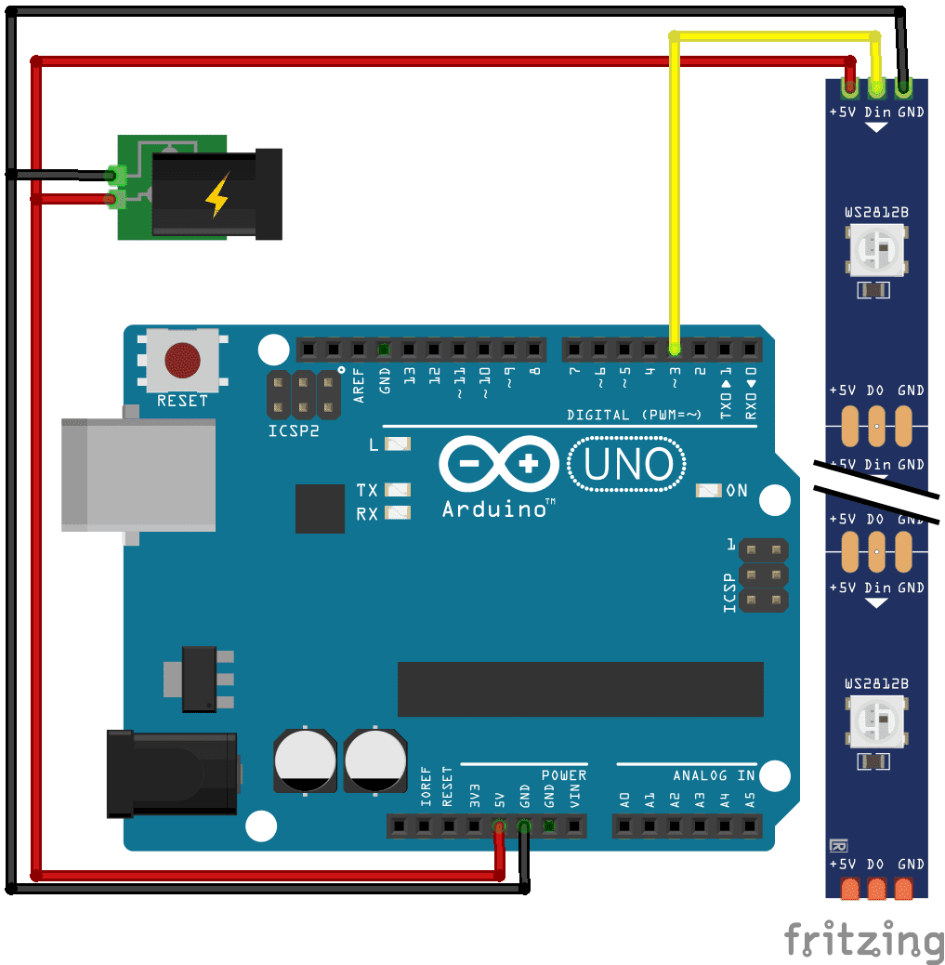

Une résistance est conseillée sur le câble de la sortie 3 a Din mais elle n’est pas obligatoire.

L’alimentation 5V de l’Arduino ne peut délivrer qu'un faible ampérage maximum. Vous devez ajouter une alimentation externe ou vous brancher sur une prise sata ou molex de l'alim de votre pc si elle est surdimensionnée (fils rouge 5V, fil noir gnd).

Sur les cartes chinoises il faut installer un driver spécifique : https://github.com/b0b33140/RetroBat-WS2812B/raw/master/CH341SER.zip

Sous Aduino IDE il faut installer la bibliothèque Adafruit NeoPixel Outils>Gérer les bibliothèques

Vous pouvez ensuite lancer le programme de test Fichier>Exemples> Adafruit NeoPixel >strandtest pour contrôler si tous fonctionnent. Indiquer à la ligne #define LED_COUNT le nombre de leds que vous utilisez et à la ligne #define LED_PIN le port ou sont branchées vos leds. Pour finir sélectionner le port ou votre Arduino est branché Outils>Port.

Les programmes que j’utilise : https://github.com/b0b33140/RetroBat-WS2812B/tree/master/Programmes

RetroBat peut lancer des scripts suivant différentes actions:

|  |
| --- |
|  |
| **Nom** | **Quand** | **Arguments (max. 2)** |
| quit | Quand vous quitez RetroBat | %quit_mode% |
| reboot | Au redémarrage |  |
| shutdown | Quand vous éteignez |  |
| config-changed | Au changement de toute option de configuration |  |
| controls-changed | lors du changement des paramètres de contrôle |  |
| settings-changed | lors du changement des paramètres normaux (hors contrôle) |  |
| theme-changed | lors du changement de thème | %new_theme% %old_theme% |
| game-start | Avent le démarage d’un jeu | %rom_path% %rom_name% |
| game-end | Au moment de quitter un jeu |  |
| screensaver-start | Lors de l’activation de l’écran de veille |  |
| screensaver-stop | Lors de la désactivation de l'économiseur d'écran |  |
| sleep | Sans interaction pendant plus de temps que la fonction systemSleepTime | see note (*) |
| wake | Lors de la sortie de la veille |  |

Le principe est de faire des scripts qui vont copier des programmes sur l’Arduino.

Pour se faire il faut activer le détail des commandes dans les paramètres Arduino IDE Fichiers>préférences>Afficher les résultats détaillées pendant>compilation pour connaître la commande qui permet de copier vos programmes sur l Arduino.

Lorsque vous téléverser un programme vous devriez maintenant voir le détail dans la console.

Il ajouter les guillemet ex pour que la commande fonctionne avec un script bash.

Il faut ensuite compiler votre programme Croquis>Exporter les binaires compilées et indiquer son chemin dans la commande

Au final votre commande doit ressembler à sa :

"C:\Program Files (x86)\Arduino\hardware\tools\avr/bin/avrdude" "-CC:\Program Files (x86)\Arduino\hardware\tools\avr/etc/avrdude.conf" -v -patmega328p -carduino -PCOM4 -b115200 -D -Uflash:w:C:\Users\Arcade\Documents\Arduino\Programmes_neopixel\ /programme.ino.standard.hex:i

Placer ensuite votre script dans le dossier que vous souhaitez suivant quand vous voulez qu'il se lance (voir tableau)

Il est aussi possible de lancer des scripts plus complexes suivant le système ou le nom d’un jeu

Exemple :

@echo off

set system=snes\\

echo.%* | findstr /C:"%system%">nul && (

REMPLACEZ ICI LA COMMANDE QUE VOUS VOULEZ LANCER SI %SYSTEM% EST TROUVE

exit

) || (

exit

)

## Mon projet personnel

Je suis en train de fabriquer un bartop (une petite borne d'arcade). J'ai eu l'idée de placer mais LED WS2812B dans des boutons lumineux a la place de la led prévu par le fabricant.

Pour ce faire il a fallu modifier la pièce qui sert de support de LED et de l'interrupteur.

Original Modifié

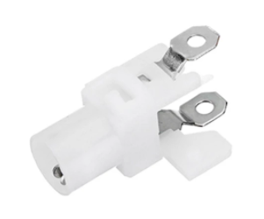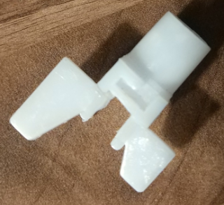

Il est impératif d'utiliser un outil de découpe précis style Dremel pour modifier la pièce sans l’exploser.

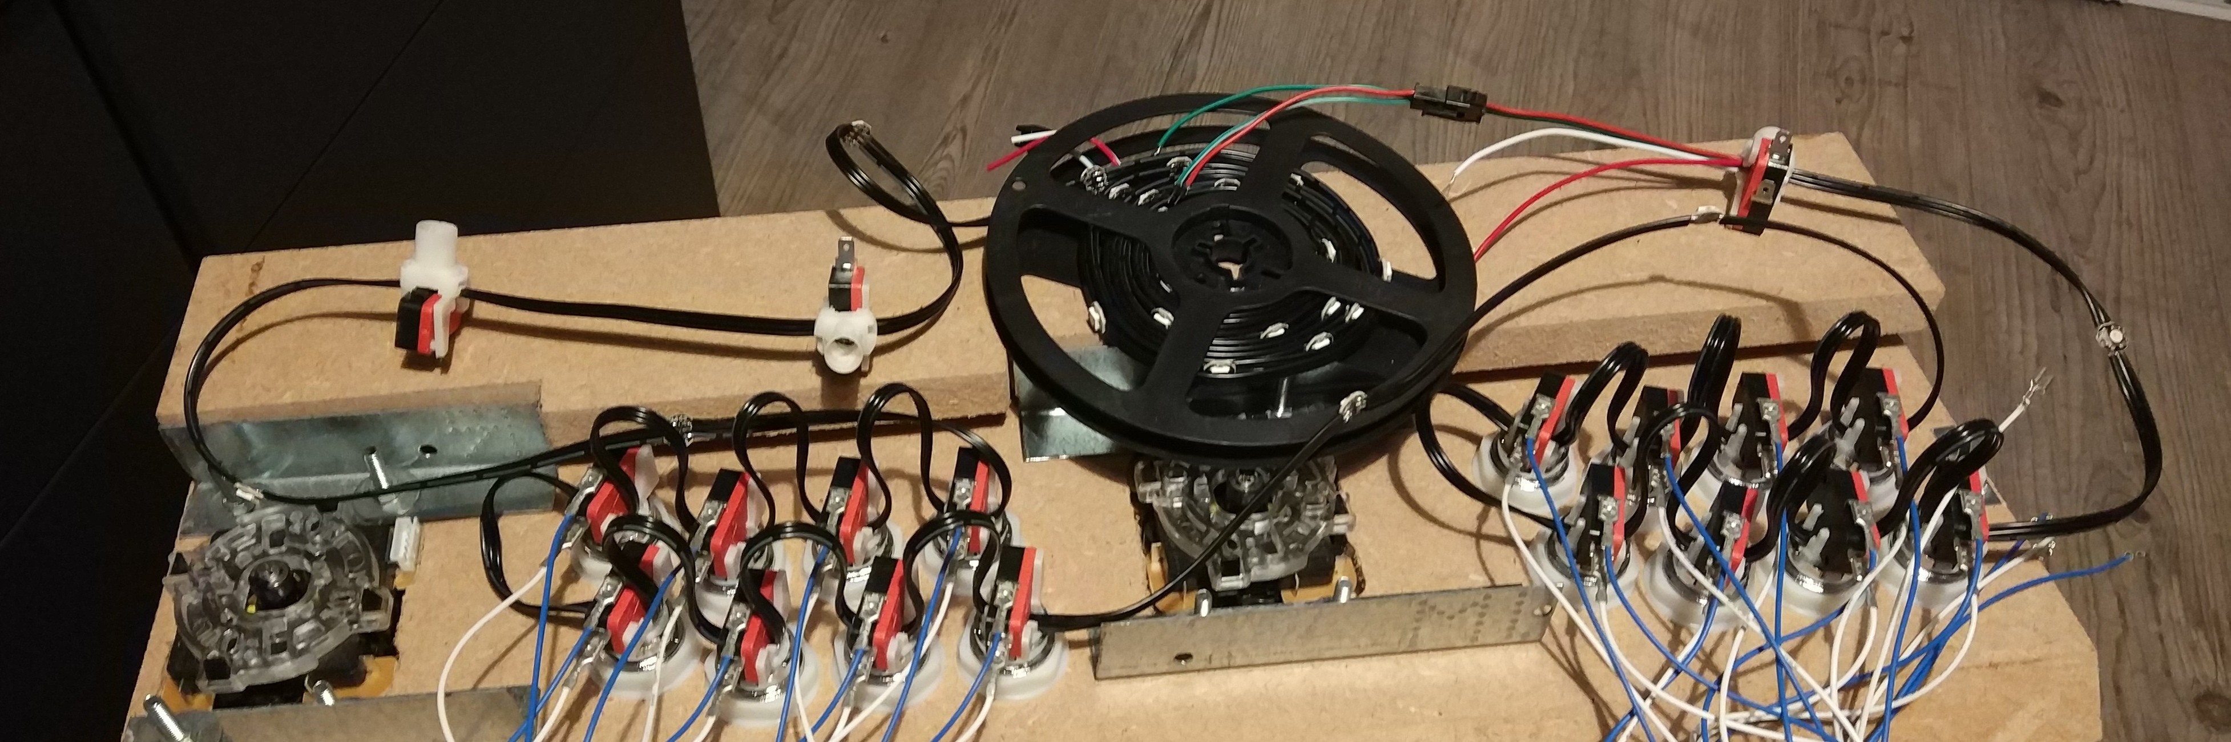

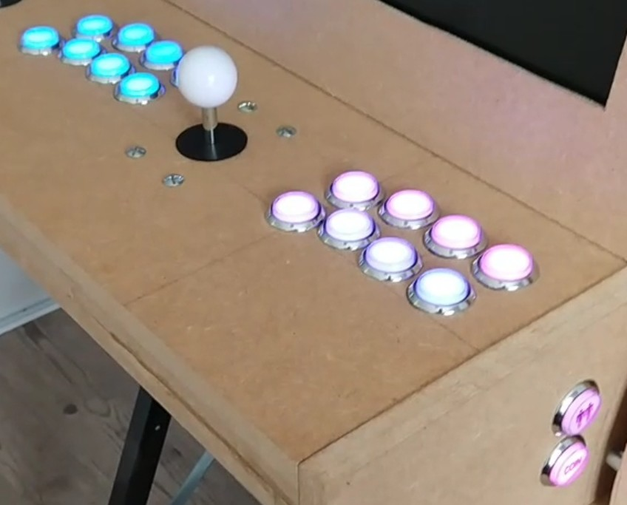

Pour faciliter la programmation, J’ai ensuite reproduit mon câblage sur un simulateur : <https://www.tinkercad.com/>

Le résultat final : https://youtu.be/AxJ8S-eRcus

## Futur projet

J’ai pour projet de mettre des bandeaux leds pour éclairer l'accès technique à l'arrière de mon bartop pour créer un effet Ambilght en jeux.